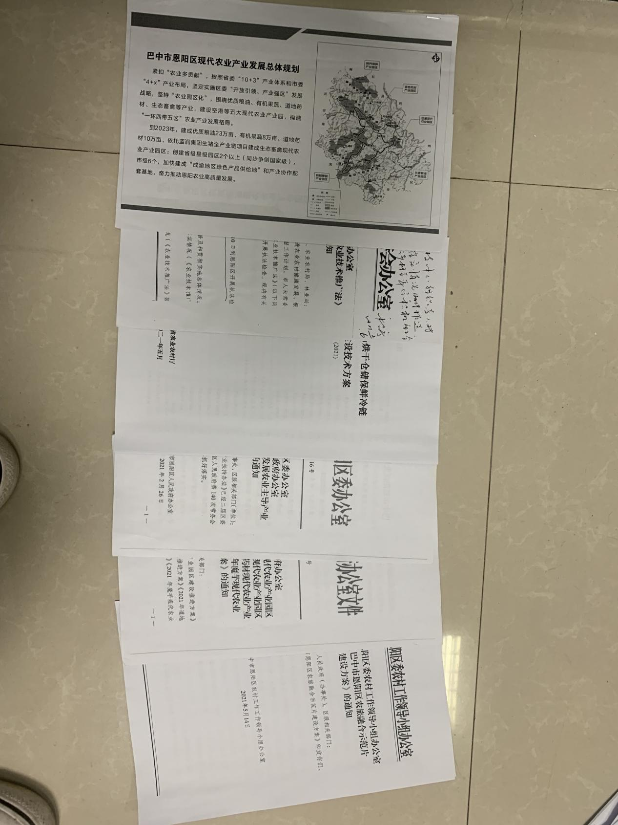
省农业农村厅、恩阳区人民政府、恩阳区农村工作领导小组出台相关文件促进道地药材现代农业产业园区文旅融合发展。

